福州职业技术学院
关于2018年省赛“数控机床装调与技术改造”赛项十字滑台采购公开遴选公告

福州职业技术学院拟对2018年省赛“数控机床装调与技术改造”赛项所需十字滑台设备一台采购进行公开遴选，欢迎合格的供应商前来竞标。
- 项目内容：
序号 | 名称 | 规格说明 | 数量 | 单位 | 联系电话及地址
1 | 数控十字滑台 | EGH20SA-300 | 1 | 台 | 陈老师  18705055885  福州职业技术学院
2 | 大理石平尺 | 750*100*50 | 1 | 件 | 陈老师  18705055885  福州职业技术学院
3 | 扭力扳手 | 0-20MM | 1 | 套 | 陈老师  18705055885  福州职业技术学院
注：详见附表。

二、预算定额：贰万贰仟元整（22000.00元）
三、现场报名时间：2017年12月15日-12月19日上午9:00-11:00（北京时间），报名地点：福州职业技术学院实训楼411室。
四、投标人资格：
1.具有法人资格的境内公司均可能成为合格的供应商。
2.现场报名时需提交以下资质证明文件（需原件核对）：
（1）供应商有效的法人营业执照副本复印件,或统一社会信用代码营业执照复印件；
（2）供应商有效的税务登记证副本复印件,或统一社会信用代码营业执照；
（3）供应商代表应执有法定代表人的授权书原件[提供法定代表人身份证复印件及供应商代表身份证复印件；若为法定代表人直接参加报价可不需此件，但需提供法定代表人身份证复印件] ；
3.本项目不接受联合体报价。
五、服务要求
（一）供应商须按照项目内容中列出的规格、型号和数量提供产品。
（二）供应商应提供送货上门和安装服务。
（三）供应商所提供产品须符合国家相关标准和要求。
（四）供应商应提供三个月的质保期。
六、专家评审时间：
1.评审时间：［2017年12月19日上午9:00］（北京时间）,超过时间无效。
2.评定方式：按照参与供应商所提供产品的技术指标、参数性能和报价进行综合评定。
七、评审地点：福州职业技术学院实训楼411室。
八、中标条件：专家评定供应商最优者中标。

九、付款方式

成交供应商根据采购人的需求 (以合同签订时间为准) ，经验收合格后，一个月内支付全额款项90%，三个月后未出现问题再支付全额款项10%。

十、其他要求
1.成交供应商应在中标之日起20日内与采购人签订政府采购合同。
2.若成交供应商出现违约行为，质量不好、服务质量差、未履行合同等问题，学校有权根据合约具体条款进行处罚，严重情况下可解除合约。
3.报价人必须由法定代表人或法定代表人正式授权的报价人代表参加开标会，随时接受评委询问，并予以解答。
4.若只有一家供应商参与，经评审认定该供应商方案可行，则转为学校单一来源方式采购，若评审不通过，则项目流标，重新开展招标工作。

福州职业技术学院
2017年12月14日

附表：
型号：EGH20SA-300
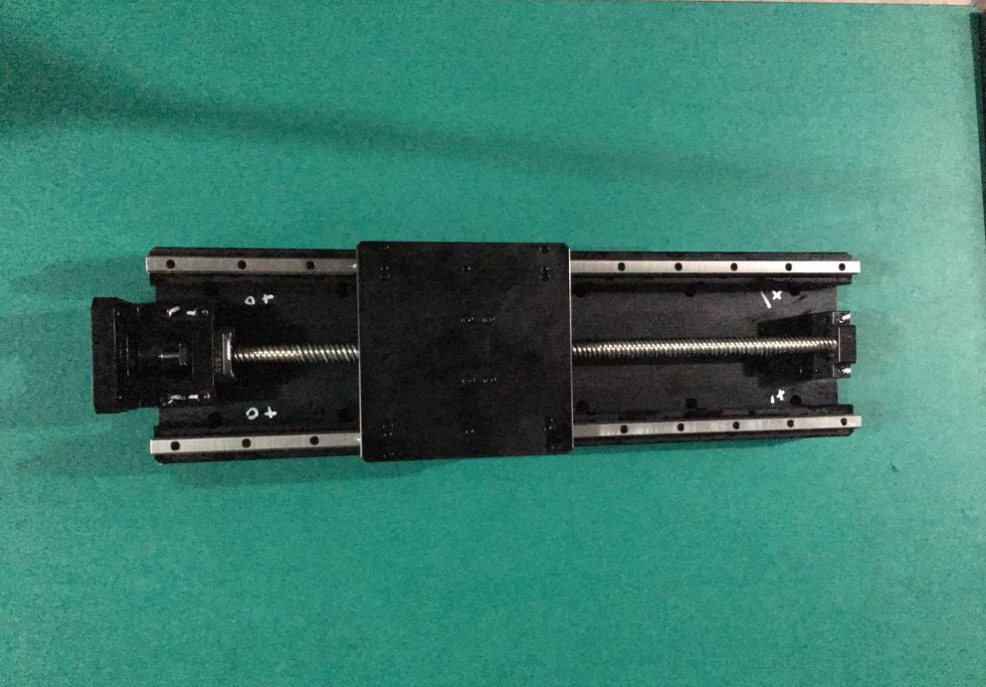
上滑台台面宽 | mm | 210
下滑座底面长 | mm | 200
上滑台台面长 | mm | 200
单向滑台导轨间距 | mm | 161+/-0.01
滑台高 | mm | 89
下滑座底面宽 | mm | 200
下滑座底螺丝孔中心距 | mm | 100
下滑座紧固螺栓 | mm | M8
下滑座紧固螺栓孔直径 | mm | 9
下滑台台面紧固螺丝间距 | mm | 100
下滑台台面紧固螺丝中心距 | mm | 100
下滑座底螺丝孔中心距 | mm | 100
纵向行程 | mm | 300
横向行程 | mm | 300
有效进给力 | N | 3875
正向垂直负载 | N | 1200

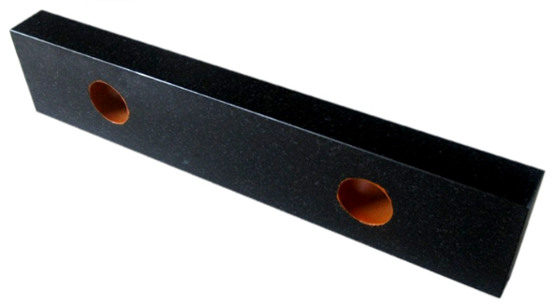

测量具
大理石平尺 | 00级 | 750*100*50

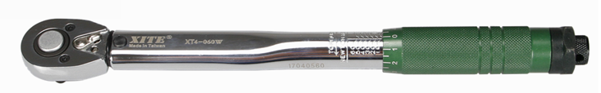

用处 | 型号 | 锁紧扭矩
扭力扳手 | 0-20NM
直线导轨固定用螺丝 | 内六角M5 | 8.83Nm
直线滑块固定螺丝 | 内六角M6 | 13.73Nm

